Objetivo: Atender corretamente receituário de antimicrobianos pertencentes à REMUME Municipal.
Pontos críticos: Usuário deverá portar documento de identificação, ter cadastro atualizado e receita válida (até 10 dias da prescrição – RDC 20/2011).
Antimicrobianos de Uso contínuo podem ser liberados com a quantidade para 01 mês de tratamento por até 03 meses consecutivos.
Passos | Ação
1º | Receber o paciente cordialmente e solicitar receita e documento de identificação do paciente.
2º | Conferir documento e receituário, a receita deve estar dentro da validade, que é de 10 dias da data de prescrição, para medicamentos antimicrobianos. Caso seja Antimicrobiano de Uso Contínuo, entregar medicação para 01 mês de tratamento, por até 03 meses consecutivos.
3º | Entrar no Sistema Winsaúde – estoque/saída de insumos/ incluir/ usuários, procurar o paciente por número de paciente/data de nascimento ou nome completo.
4º | Entrar em itens, clicar em incluir, incluir os itens pertencentes à REMUME, conforme posologia e lote do medicamento entregue, digitar quantidades, gravar item por item, gravar no final e sair, conforme Anexo.
5º | Preencher 2ª via do receituário com idade, sexo do paciente, data da entrega, quantidade, medicamento, lote e validade.
6º | Carimbar 1ª via da receita do paciente, colocando as quantidades entregues e a data de entrega.
7º | Separar medicamentos conforme o receituário.
8º | Conferir com o paciente os itens entregues.  Guardar 2ª via da receita na pasta Antibióticos Uso contínuo.
9º | Despedir-se cordialmente e efetuar próximo atendimento.
OBSERVAÇÃO | Qualquer dúvida com relação a estes medicamentos contatar o farmacêutico.

Anexo 1 – PASSO A PASSO SAÍDA DE MATERIAIS ALMOXARIFADO LOCAL
PASSO 1:
Selecionar o módulo ESTOQUE;

PASSO 2:
Selecionar o item SAÍDA DE INSUMOS;

PASSO 3:
Clicar em INCLUIR (que irá carregar dia e horário atual) para ser feita a saída do insumo;
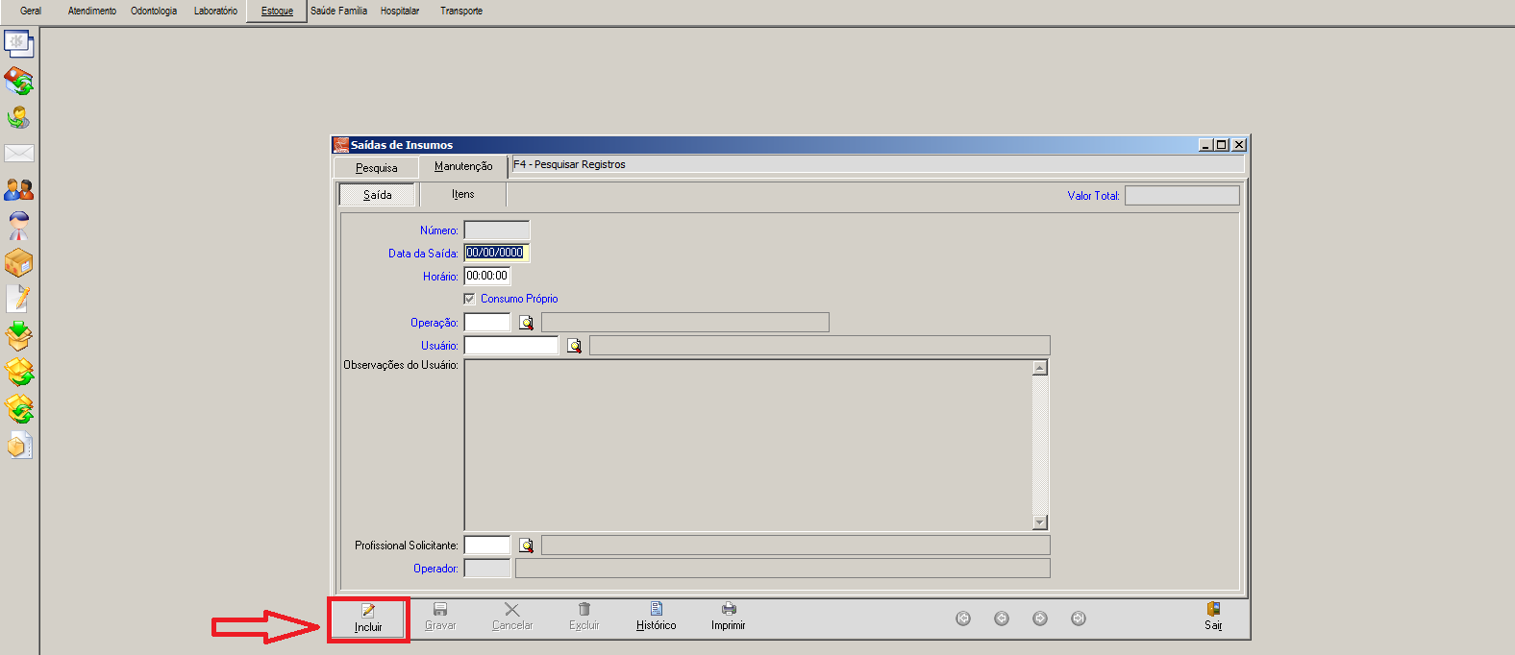

PASSO 4:
Incluir o USUÁRIO (poderá ser feito através do número de usuário ou através da digitação do nome completo do mesmo);
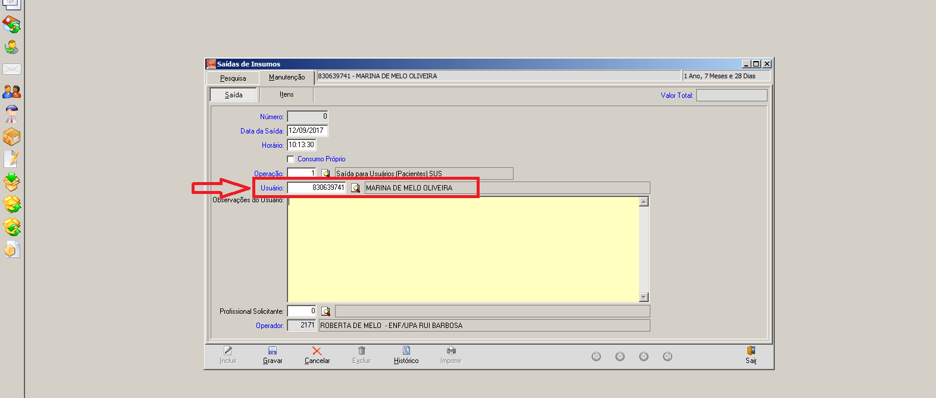

PASSO 5:
Selecionar a aba ITENS para relacionar os itens que serão dispensados;
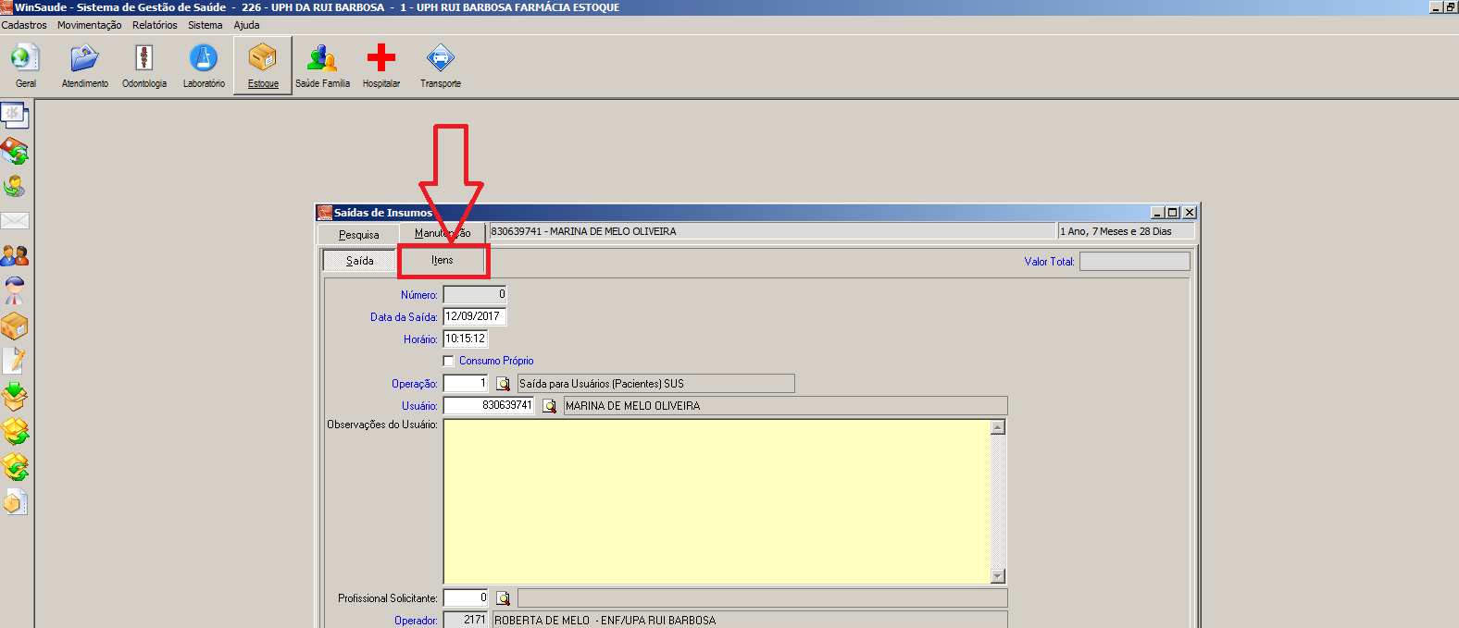
PASSO 6:
- Selecionar o insumo (poderá ser feito através do código do item ou através da digitação do nome completo do mesmo);
- Selecionar a quantidade a ser dispensada;
- Clicar em gravar (na margem direita);
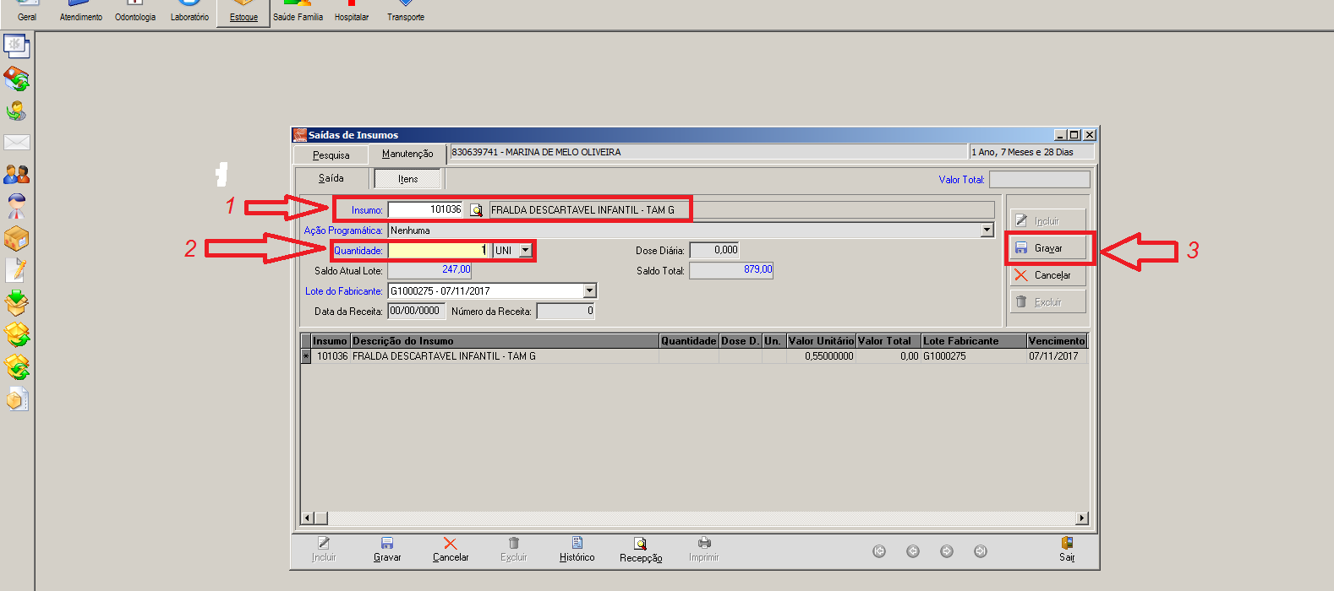
PASSO 7:
Após o término da seleção dos insumos a serem dispensados (quando mais de um), clicar em GRAVAR na margem inferior;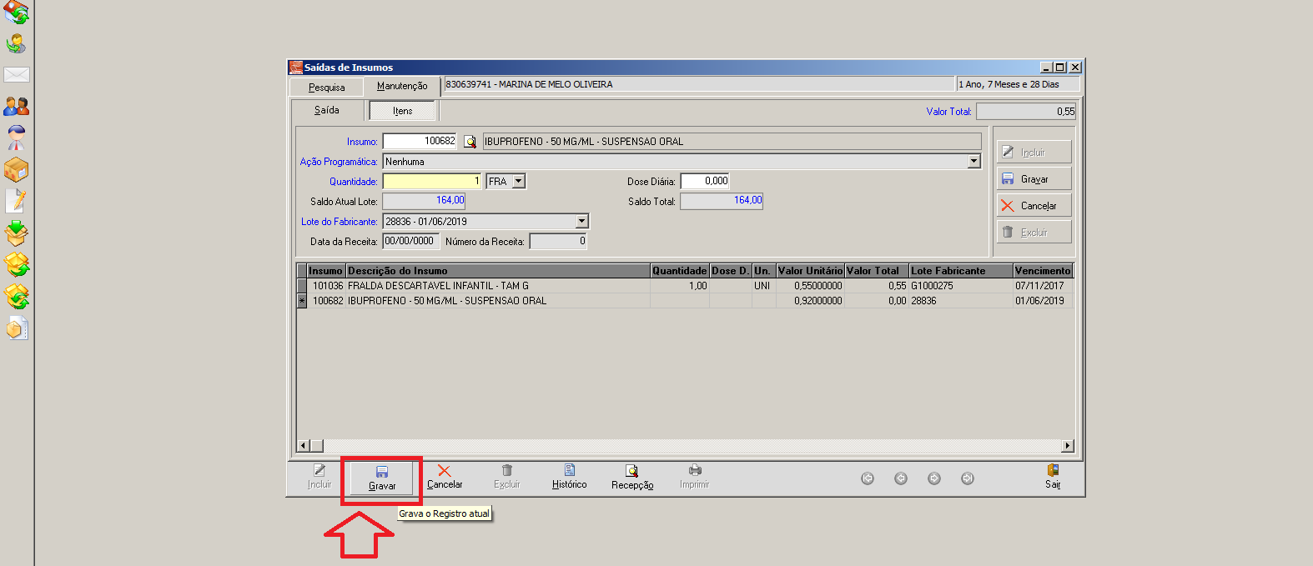
PASSO 8:
Geração de relatório da dispensação. 